РОСРЕЗИНОТЕХНИКА

АДРЕС: 143983, Московская область, г.Балашиха, микрорайон Керамик, ул.Керамическая 2А, офис 403.
ТЕЛЕФОН: 8 (495) 544-85-03, телефон/факс: 8 (495) 664-29-78 моб.телефон: 8 (925) 544-85-03
E-MAIL: rosrez@mail.ru HTTP: www.rosrez.ru

ТЕХНИЧЕСКИЕ ПОКАЗАТЕЛИ МЕХАНИЧЕСКИХ СОЕДИНЕНИЙ MLT ФРАНЦИЯ ДЛЯ КОНВЕЙЕРНЫХ ЛЕНТ
Тип  соединения |  |  | Толщина ленты |  |  | Max прочность ленты |  |  | Диаметр барабана  не менее
MS 25 |  |  | 3,5 - 7,5 мм |  |  | 450 н/мм |  |  | 75 мм
MS 35 |  |  | 5 - 8 мм |  |  | 400 н/мм |  |  | 90 мм
MS 45 |  |  | 5 - 11 мм |  |  | 650 н/мм |  |  | 125 мм
MS 55 |  |  | 9 - 15 мм |  |  | 1.000 н/мм |  |  | 250 мм
MS 65 |  |  | 10 - 18 мм |  |  | 1.400 н/мм |  |  | 450 мм
КОЛИЧЕСТВО САМОРЕЗОВ ДЛЯ МЕХАНИЧЕСКИХ СОЕДИНЕНИЙ MS MLT
ТИП | ШИРИНА КОНВЕЙЕРНОЙ ЛЕНТЫ
 | 300 | 500 |  | 600 | 650 | 800 | 1000 | 1200 |  | 1500 | 2000
MS-35 | 28 | 48 |  | 56 | 60 | 76 | 96 | 116 |  | 144 | 196
MS-45 | 20 | 36 |  | 44 | 48 | 60 | 76 | 92 |  | 116 | 152
MS-55 |  |  |  |  |  |  | 138
MS-65 |  |  |  |  |  |  | 184
ТЕХНИЧЕСКИЕ ПОКАЗАТЕЛИ РЕЗИНОВОГО ГИБКОГО СОЕДИНЕНИЯ MLT ФРАНЦИЯ ДЛЯ КОНВЕЙЕРНЫХ ЛЕНТ
Тип  соединения |  |  | Толщина ленты |  |  | Max прочность ленты |  |  | Диаметр барабана  не менее
SS 35 |  |  | 5 - 8 мм |  |  | 400 н/мм |  |  | 90 мм
SS 63 |  |  | 5 - 11 мм |  |  | 650 н/мм |  |  | 125 мм
SS 80 |  |  | 9 - 15 мм |  |  | 1.000 н/мм |  |  | 250 мм
SS 100 |  |  | 10 - 18 мм |  |  | 1.400 н/мм |  |  | 450 мм
ТЕХНИЧЕСКИЕ ПОКАЗАТЕЛИ ПРОРЕЗИНЕНОГО ГИБКОГО СОЕДИНЕНИЯ MLT ФРАНЦИЯ SUPER-SCREW
Тип соединения SS |  | 35 / 40 | 63 / 65 | 80 / 85 |  | 100 / 105 | 125 / 127 |  | 180 / 185
Толщина ленты мм. |  | 3,5 - 11 | 3,5 - 15 | 5 - 15 |  | 5 - 15 | 8,5 -20,5 |  | 8,5 -20,5
Мин. Ø барабана мм. |  | 120 - 200 | 200 - 400 | 200 - 400 |  | 250 - 400 | 300 - 500 |  | 500 - 800
Прочность ленты Н/мм. |  | 315-400 | 630 | 800-1000 |  | 1000-1250 | 1250-1600 |  | 1800-2000
Рабочее натяжение Н/мм. |  | 35/40 | 63 | 80 |  | 100 | 125 |  | 180
Стержень соединения Ø |  | Без соединительного стержня (плотный и эластичный)
По отдельному заказу может быть произведена поставка специального инструмента MLT для установки стыков конвейерной ленты (шаблон, профессиональный шуруповерт, маркер, нож и т.д.)
СТЫКОВКА КОНВЕЙЕРНОЙ ЛЕНТЫ ГИБКИМ РЕЗИНОВЫМ СОЕДИНЕНИЕМ
Гибкое резиновое соединение SS | Разрезать края стыкуемой ленты /можно под произвольным углом/. |  |  |  | Совместить разрезанные края ленты. |  |  | Приложить полосу по центру разреза. Разметить края полосы.
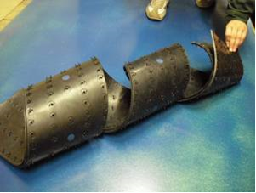 | 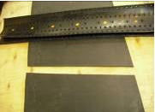 |  |  |  | 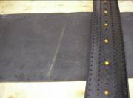 |  |  | 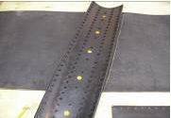
Ножом нарезать полоски резины до корда. | Снять нарезанные полоски резины кусачками либо плоскогубцами |  |  |  | Те же операции проделать с обратной стороны ленты |  |  | Приложить полосу на разделанный участок ленты и просверлить отверстия в ленте через  полосу, /используя полосу как шаблон
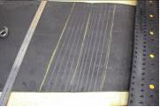 | 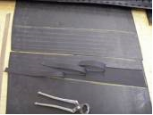 |  |  |  | 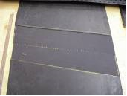 |  |  | 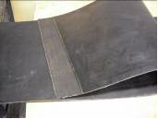
Подложить нижнюю часть полосы под ленту, вставить винты с шайбами. Наживить крепежные гайки. | Закрутить и дожать винты. Срезать отрезной машиной либо откусить кусачками выступающие концы винтов. |  |  |  | При необходимости, установить дополнительные винты по краям пластины |  |  | Высокопрочное соединение готово
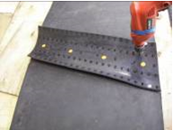 | 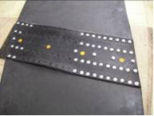 |  |  |  | 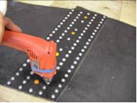 |  |  | 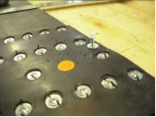
РЕМОНТ БОКОВОГО ПОРЕЗА КОНВЕЙЕРНЫХ ЛЕНТ ГИБКИМ РЕЗИНОВЫМ СОЕДИНЕНИЕМ
Вырезать сектор полосы достаточной для ремонта конвейерной ленты
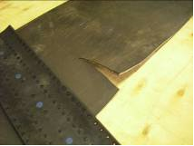 | 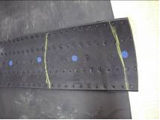 |  |  |  | 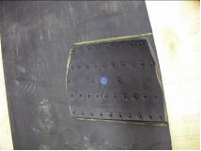 |  |  | 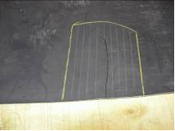
Разметить сектор ремонта, надрезать резиновую обкладку полосками, снять резину
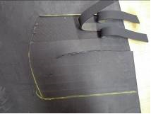 | 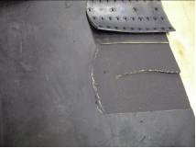 |  |  |  | 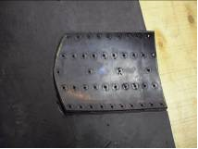 |  |  | 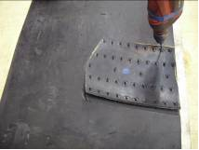
Приложить пластину, просверлить отверстия в ленте, вставить винты с шайбами, наживить гайки. Закрутить и дожать винты. При необходимости установить доп. винт.
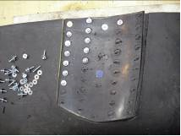 | 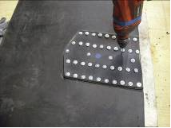 |  |  |  | 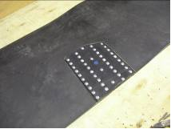 |  |  | 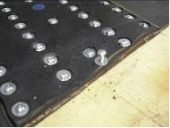
РЕМОНТ ПРОДОЛЬНОГО ПОРЕЗА КОНВЕЙЕРНЫХ ЛЕНТ ГИБКИМ РЕЗИНОВЫМ СОЕДИНЕНИЕМ
Вырезать полосу по размеру пореза. Надрезать полоски резины
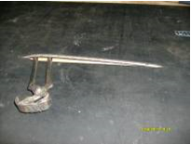 | 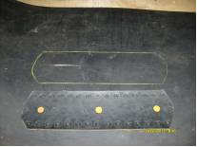 |  |  |  | 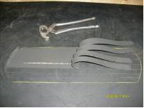 |  |  | 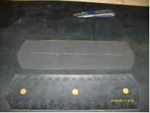
Установить полосу. Просверлить отверстия через полосу. Установить винты с шайбами. Наживить гайки. Закрутить винты. Срезать выступающие концы винтов.
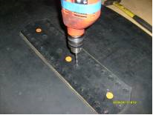 | 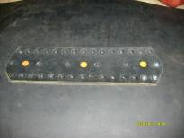 |  |  |  | 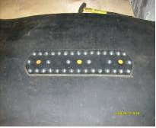 |  |  | 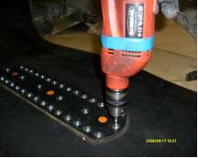

ООО ТК «РЕЗИНОТЕХНИКА» предлагает Вам купить со склада в Москве высококачественные гибкие прорезиненные механические соединители для стыковки конвейерных лент известного французского производителя Minet Lacing Technology (MLT). Прорезиненные гибкие соединители MLT типа Super-Screw® для тяжелых конвейерных лент, в комплект которых входит прорезиненная полоса верхняя и нижняя плюс саморезы.

Основные преимущества стыковки лент конвейерной резиновым гибким механическим соединением:

• При механической стыковке отсутствует расход ленты на соединение.
• Возможно выполнять стыковку лент при отрицательных температурах.
• Выполнение соединения лент механическим способом не требует много времени.
• Механическое соединение - наиболее дешевый способ стыковки конвейерных лент.
• Для стыковки лент с помощью замков не требуется высококвалифицированный персонал.
• Механическое соединение лент - не требует специального дорогостоящего оборудования, такого как прессы.
• Соединители MLT типа Super-Screw® для тяжелых конвейерных лент.
• Для тяжёлых конвейерных лент из композиционного материала с самонарезающими винтами.
• Материал из армируемой резины в разных моделях: износостойкая, жароустойчивая, устойчива к маслу, белая FDA или невоспламеняющаяся.
• Установка с помощью аккумуляторного или пневматического винтовёрта.
• Упаковка за единицу продукции, в зависимости от ширины ленты, до 3.000 мм в изделии или в катушках длиною до 25.000 мм.
• Комплектующие: аккумуляторный винтовёрт или пневматический винтовёрт (горные, подземные разработки).
• Самонарезающие винты: никакого пред-бурения, никакого шаблона.
• Просверливаются сквозь ленту, прижать соединительные диски к ленте.
• Крестообразный шлиц-Bit PZ2 или PZ3.

Потребители механических соединений: угольная шахта шахты бурового угля, кали- соляной рудник, прочие виды шахт, песочные и гравийные карьеры, цементные заводы, сталеплавильные заводы, заводы по производству кокса, литейное производство, кирпичные заводы, гипсовые заводы, деревопереработка, сахарные заводы, сельскохозяйственные орудия, машиностроение, дорожно-строительные машины, автомобилестроение, переработка грузов в порту, электростанции, предприятия по утилизации отходов и т.д.

МАТЕРИАЛ
Армируемая резина в разных моделях :
износостойкая, жароустойчивая, устойчива к маслу, белая FDA или невоспламеняющаяся.

КРЕПЛЕНИЕ
С помощью самонарезающего винта и аккумуляторного винтовёрта.

ПРИМИНЕНИЕ
Связь транспортных лент с текстильным каркасом. Ремонт дыр и трещин.

ОСОБЕННОСТИ
Упругое и гибкое соединение без соединительного шеста
Эластичная и высокая прочность на разрыв(для транспортных лент до 2.500 N/mm)
Пыле- и водонепроницаемые
Короткое время монтажа без особых монтажных приспособлений
Очень высокая износоустойчивость и продолжительный срок службы
Хорошая совместимость со скребками-очистителями

